**Fazendo uma drop-down list**

**Tag option:** cria um elemento de uma lista de opções.

* É usada junta com os elementos **<select>**, **<optgroup>** e **<datalist>;**

Atributos: Disabled, label, selected e value.

* **Label:** define um label dentro de uma lista;
* **Selected:** deixa aquela opção pré-selecionada.

**Ex.:**





**Nota:** para cria uma opção selecionável, pode-se usar tanto o atributo label como colocar entre <option>

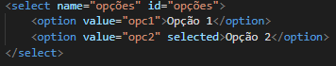

**Nota:** Perceba que a primeira opção da lista a aparecer foi ‘Opção 2’ devido ao atributo Selected

**Tag optgroup:** serve para agrupar as opções dentro de uma lista.

* Útil para quando você tem muitas opções em uma lista e deseja agrupá-las por grupo/categoria;
* Atributos: Disabled e label.

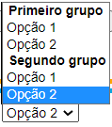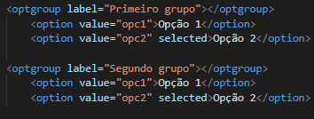**Ex.:**

**Tag select:** serve para criar uma lista drop-down.

* **Atributos:** autofocus, disabled, form, multiple, name, required e size;
* **Multiple**: permite seleciona mais de uma opção;
* **Size:** define quantas opções serão exibidas por vez.

**Nota:** sempre use o atributo name.

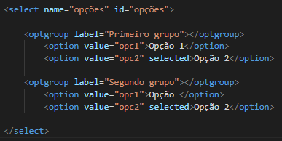**Ex.:**



**Nota:** sem o select, essa caixa com setinha para baixo nem apareceria;

**Nota 2:** apenas uma das opções será enviada para o servidor.



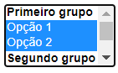**Nota 3:** caso use o atributo multiple, várias opções são enviadas ao mesmo tempo.

**Tag datalist:** cria uma caixa de texto com opções.

* Fica conectada a um input através do **atributo list**;
* Útil para criar uma caixa de texto com recomendações;
* O usuário pode tanto enviar as recomendações, quanto outra coisa.

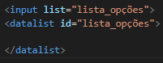**Ex.:**



**Nota:** sem o elemento option dentro, parece apenas uma caixa de texto normal. Assim, é preciso adicionar um elemento option.

**Ex.:**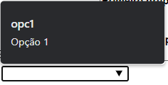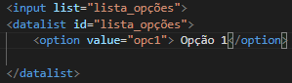

**Nota:** é preciso usar o atributo name no input vinculado.

